# Laporan Latihan Praktikum ke-3 Sistem Operasi

## Disusun oleh:

**Muhammad Daffa Abiyyu Muhana | 121140222**

**Kelas RD**



# Program Studi Teknik Informatika

**Jurusan Teknik Elektro, Informatika, dan Sistem Fisika Institut Teknologi Sumatera**

# Lampung Selatan 2023

## BAB I TEORI DASAR

* 1. **Teori Dasar 1**

Penginstalan aplikasi pada terminal di Ubuntu dapat dilakukan menggunakan perintah APT (Advanced Packaging Tool) yang merupakan sistem manajemen paket di Ubuntu. APT memungkinkan pengguna untuk menginstal, menghapus, dan memperbarui aplikasi melalui baris perintah.

Sebelum melakukan penginstalan aplikasi, perlu dipastikan bahwa repositori Ubuntu sudah terupdate. Hal ini dapat dilakukan dengan menjalankan perintah "sudo apt update". Setelah itu, aplikasi dapat diinstal menggunakan perintah "sudo apt install nama-aplikasi".

## Teori Dasar 2

Manajemen pemrosesan "ps" dan "top" adalah perintah pada Linux untuk memantau dan mengelola proses yang berjalan di sistem. "ps" menampilkan daftar proses yang sedang berjalan, sementara "top" menampilkan informasi tentang penggunaan CPU dan memori sistem secara keseluruhan, serta daftar proses dalam urutan menurun berdasarkan penggunaan CPU.

## Latihan Pertama

## 

* + 1. **Langkah Pertama**

## BAB II PEMBAHASAN DAN ANALISIS

Update repository dengan menggunakan perintah sudo apt-get update, kemudian lakukan penginstalan aplikasi abiword dengan menggunakan perintah sudo apt install abiword.

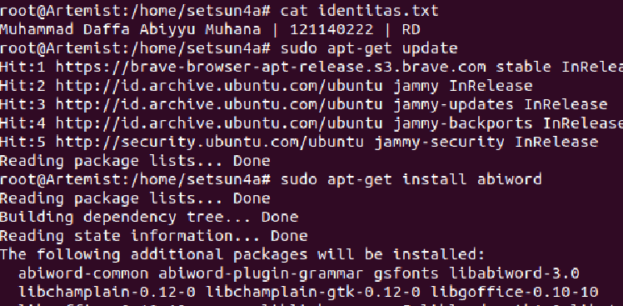

## Langkah Kedua

Update repository dengan menggunakan perintah sudo apt-get update, kemudian lakukan penginstalan aplikasi mutt dengan menggunakan perintah sudo apt install mutt.

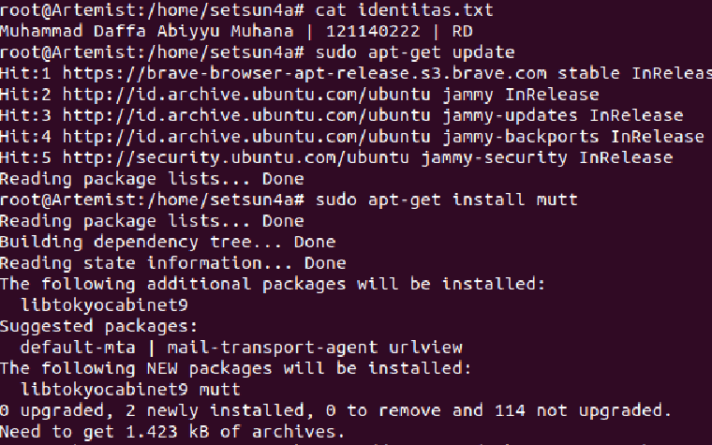

## Latihan Kedua

## Jalankan kedua aplikasi dengan menggunakan perintah pada terminal

* + 1. **Langkah Pertama**

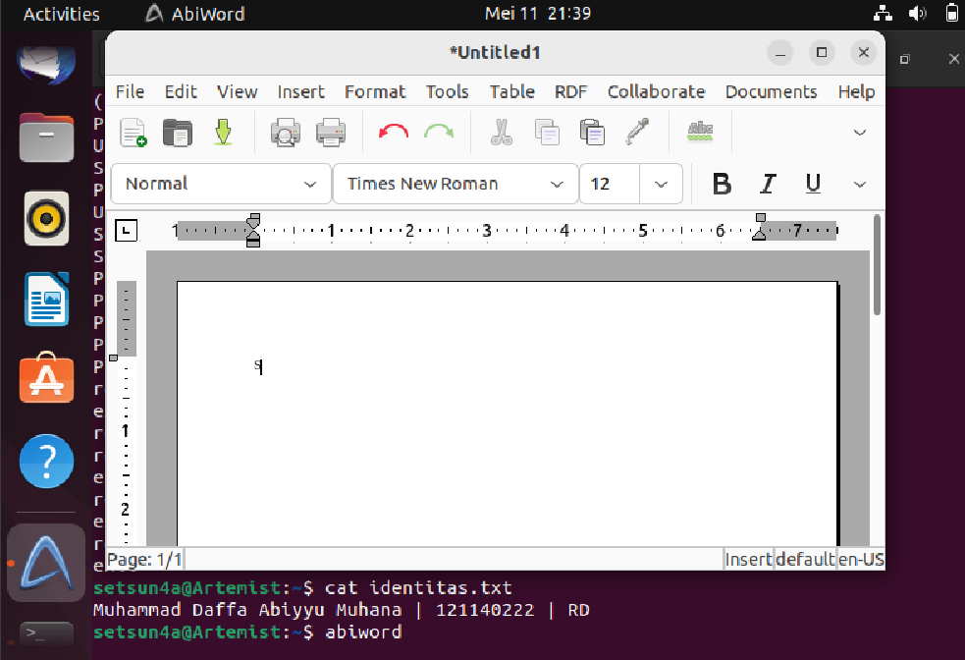 Untuk menjalankan aplikasi abiword pada terminal cukup ketika abiword.

## Langkah Kedua

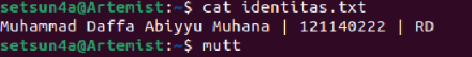 Untuk menjalankan aplikasi mutt pada terminal cukup ketika mutt.

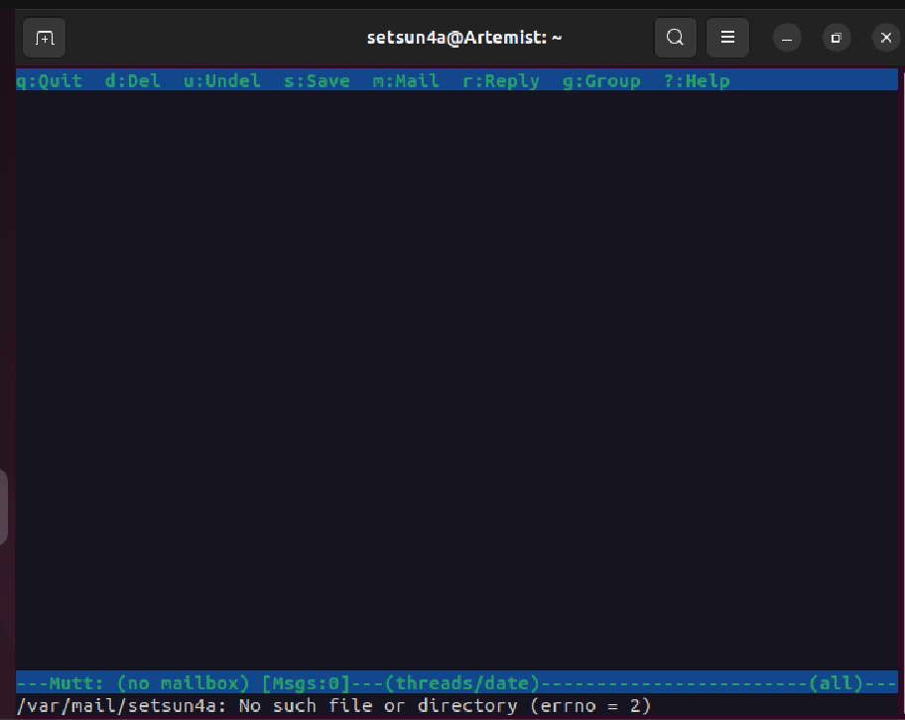

## Latihan Ketiga

## Lakukan langkah - langkah manajemen pemrosesan dari mulai “ps” dan “top” pada kedua aplikasi yang sedang berjalan.

* + 1. **Langkah Pertama**

Kali ini perintah “ps” dan “top” dapat digantikan dengan perintah “htop”. Sebelum menggunakan htop user harus melakukan update repository dan instalasi htop terlebih dahulu menggunakan perintah sudo apt install htop.

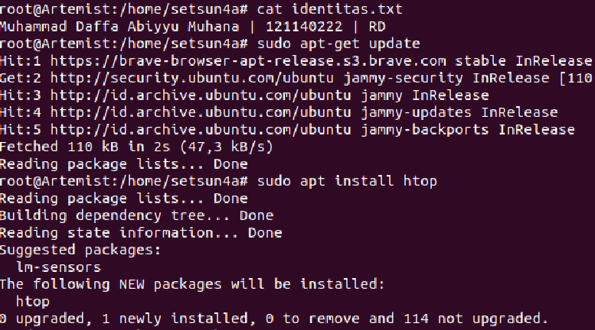

* + 1. **Langkah Ketiga**

Dengan menggunakan perintah “htop” dapat kita dapat menggunakannya pada terminal.

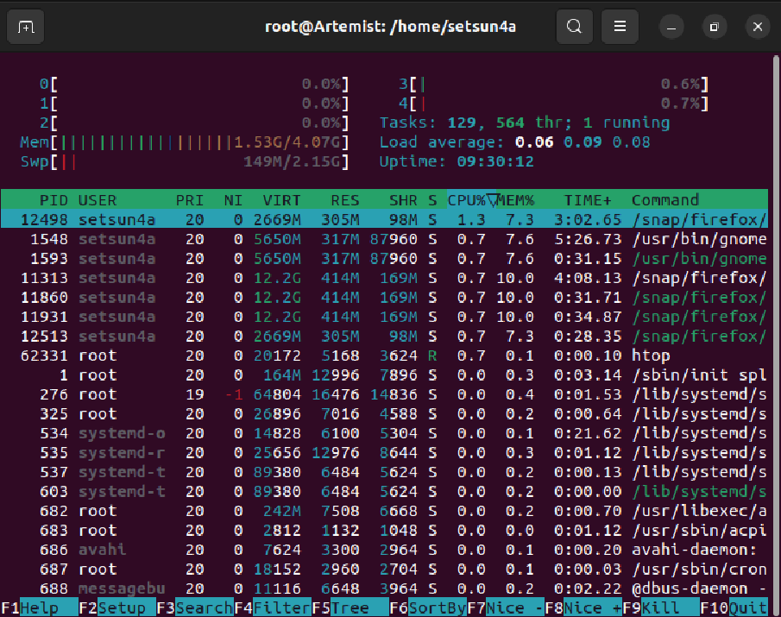

## Latihan Keempat

Lakukan pemberhentian proses pada salah satu aplikasi dengan langkah-langkah “kill”

* + 1. **Langkah Pertama**

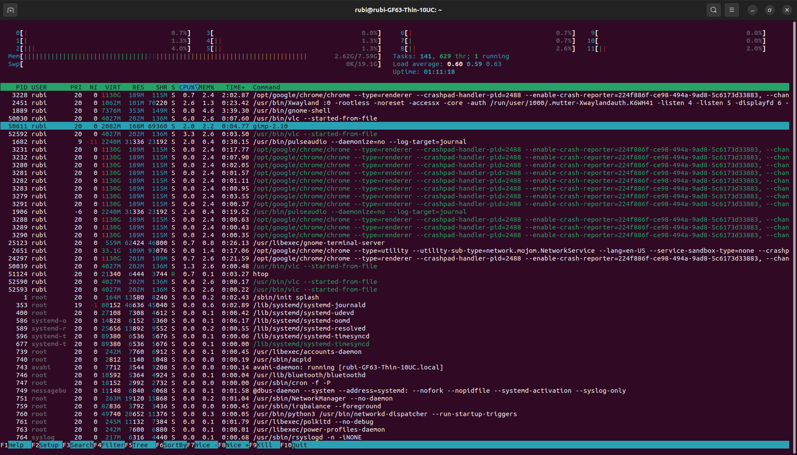Untuk melakukan proses kill pada htop pertama seleksi dulu proses mana yang ingin diseleksi. Pilih proses abiword lalu klik tombol kill pada bagian bawah.

* + 1. **Langkah Kedua**

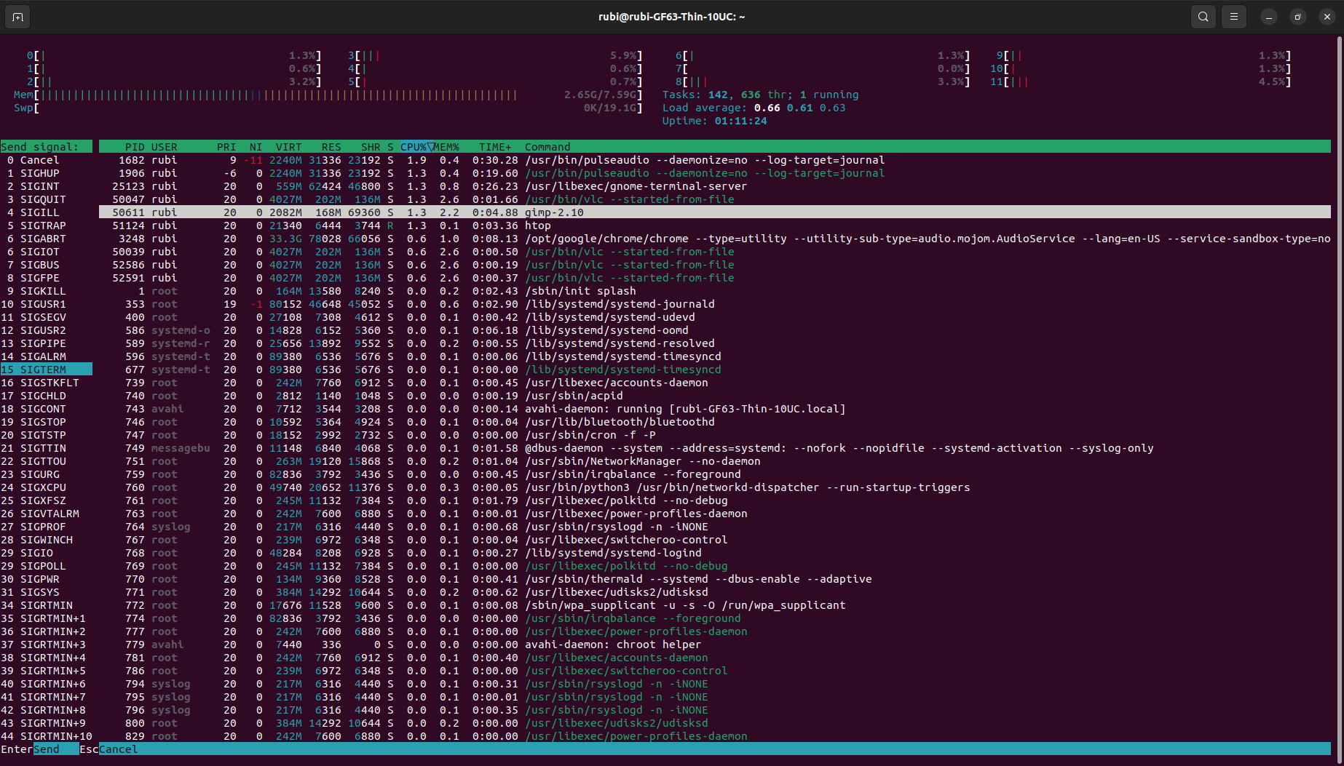Setelah tombol kill di klik akan muncul konfirmasi apakah benar benar ingin menghentikan program tersebut. Jika iya, maka klik tombol send. Makan program secara otomatis akan berhenti.

## Latihan Kelima

## Periksa dan buktikan kembali perbedaan hasil dari manajemen proses aplikasi ketika salah satu aplikasi tidak berjalan dengan pemeriksaan “ps” dan “top” sesuai langkah-langkah pada latihan.

* + 1. **Langkah Pertama**

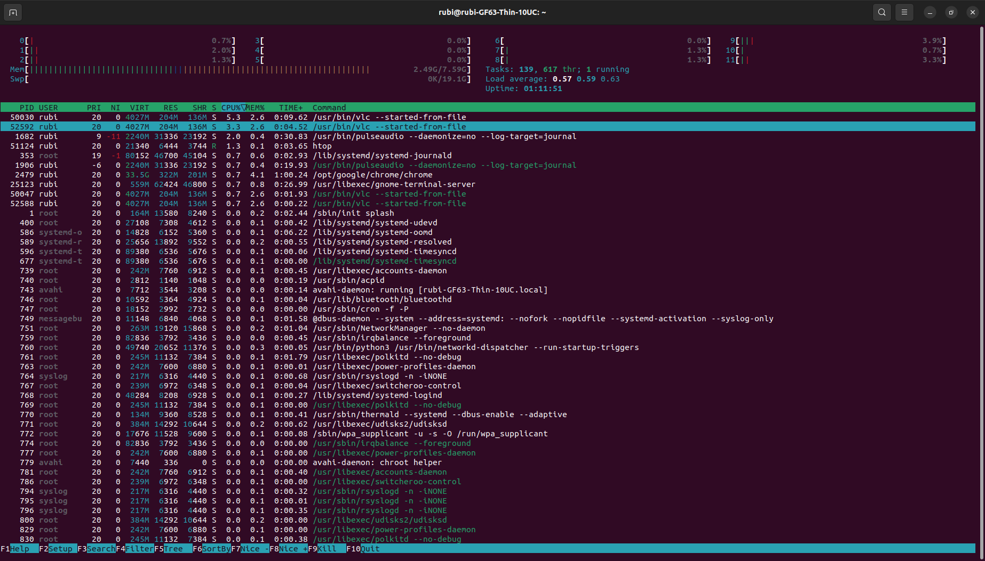Pada htop dibawah, proses abiword sudah tidak berjalan.

* + 1. **Langkah Pertama**

Kemudian, kita bisa menekan tombol “quit” untuk kembali ke terminal.

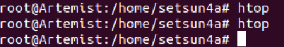

## Pada tiap line pemrosesan buat sebuah file txt berisikan identitas kalian dan tampilkan dengan perintah “cat”

## Uraikan setiap langkah-langkah pada laporan tugas praktikum dan berikan penjelasan dan kesimpulan berkaitan dengan apa itu manajemen proses sesuai dengan aktivitas (aplikasi) yang kalian gunakan

## BAB III KESIMPULAN

Penggunaan perintah APT pada terminal Ubuntu memungkinkan pengguna untuk menginstal, menghapus, dan memperbarui aplikasi melalui baris perintah. Sebelum melakukan penginstalan aplikasi, repositori Ubuntu perlu diperbarui terlebih dahulu. Selain itu, perintah "ps" dan "top" digunakan untuk memantau dan mengelola proses yang berjalan di sistem Linux. Selain itu, perintah "kill" juga merupakan perintah penting pada sistem Linux yang digunakan untuk menghentikan atau mengakhiri proses yang sedang berjalan secara paksa. Perintah "kill" dapat digunakan untuk menghentikan proses yang tidak merespons atau proses yang terjadi kesalahan.